مذكّرات الإدماج للمقطع 03

المقطع03: الهوية الوطنيّة
الميدان: فهم المكتوب
النّشاط :قراءة
الموضوع: إدماج
الهدف التّعلّمي: * يجنّد موارده المعرفيّة الخاصة بنصوص فهم المكتوب.

السّنة 3 ابتدائي

المراحل | الوضعيّات التّعليميّة التّعلّميّة والنّشاطات المقترحة | مؤشّرات التّقويم
مرحلة الانطلاق | - استذكار عناوين النّصوص المقروءة:  - من يذكّرنا بعناوين نصوص القراءة السّابقة؟  - عمّ يتحدّث كلّ نصّ؟ | يتذكّر ويجيب
مرحلة بناء التعلمات | - فتح الكتاب ص 56 والتّعبير عن الصّورة المصاحبة للنّص.    -  * عمّ يتحدّث النّص؟  - فسح المجال للمتعلّمين للقراءة الّصّامتة:  * ما هي المناسبة الّتي اجتمعت العائلة من أجلها؟  - قراءة النّص قراءة نموذجيّة باستعمال الإيحاء مع مراعاة علامات الوقف والنّطق السّليم لمخارج الحروف  - مطالبة المتعلّمين بالتّداول على قراءة النّص (البدء بالمتمكّنين حتّى لا ندفع بالمتأخّرين لارتكاب الأخطاء)  - تذليل الصّعوبات أثناء القراءة وشرح المفردات الجديدة مع توظيفها في جمل.  قصدت: توجّهت / تحطّ الرّحال: تتوقّف / فرش مبسوط: غطاء مفروش / الوارفة: الممتدّة / طنين صاخب: صوت مزعج/ سكون: هدوء /طاحنة: عنيفة/ نذود: ندافع..  مناقشة فحوى النّص مع مراعاة مستويّات الفهم القرائي: أسئلة الفهم  المستوى الحرفي:  - متى قصدت العائلة الغابة للتّنزّه؟  - أين وضعت العائلة فرشها؟  - ماذا سمعت العائلة أثناء جلوسها؟  - من هم أطراف المعركة الّتي شاهدتها العائلة؟  المستوى الاستنتاجي:  5. لماذا هاجمت الدّبابير خلية النّحل؟  6. ما هي نتيجة اتّحاد النّحل وتصدّيه للدّبابير؟  المستوى النّقدي:  7. ما رأيك في تشبيه الأب في قوله "يجب أن نحمي جزائرنا ونذود عنها كلّ خطر"؟  المستوى الإبداعي:  8. اقترح عنوانا آخر يعبّر عن شجاعة النّحل؟  9. تخيّل حوارا قصيرا يدور بين النّحل بعد انتصارها في حماية الخلية.  أسئلة اللّغة:  - استخرج من النّص: فعل ماض – فعل مضارع– فعل أمر– اسم مفعول- تنوين بالكسر-  تنوين بالضمّ - تنوين بالفتح  - علّل سبب كتابة التّاء في كلمة: قصدت – الصّوت – معركة - لحظات | يلاحظ  يجيب  يقرأ  يجيب  ينصت  يقرأ  يشرح ويوظّف  يجيب
الاستثمار | - ينجز التّمارين على دفتر الأنشطة. | ينجز
المقطع03: الهوية الوطنيّة
السّنة 3 ابتدائي
الميدان: التّعبير الشّفوي
النّشاط :التّعبير الشّفوي
الموضوع: إدماج ( الصّيغ )
الهدف التّعلّمي: * يوظّف الصّيغ في وضعيّات تواصليّة دالّة.
* يعبّر شفويّا انطلاقا من سندات مختلفة.

المراحل | الوضعيّات التّعليميّة التّعلّميّة والنّشاطات المقترحة | مؤشّرات التّقويم
مرحلة الانطلاق | - التّذكير بعناوين النصّوص المنطوقة وما تحدّثت عنه | يتذكّر ويجيب
مرحلة بناء التعلمات | النّشاط 01: الصّيغ  - التّذكير بجميع الصّيغ المدروسة خلال المقطع (الاستثناء – مؤشرات زمنية – الظروف الدالة على المكان ) مع إعطاء أمثلة لها من خلال توظيفها في جمل.  - خلق وضعيّات تستهدف الصّيغ.  - مطالبة المتعلّمين بجمل تتضمّن الصّيغ.  - إنجاز الأنشطة الّتي وردت في أقيّم تعلّماتي ص ( 30- 34- 38 ).  إلّا – سوى – غير مؤشّرات زمنيّة الظّروف الدّالة على المكان  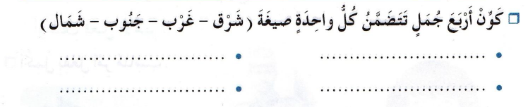  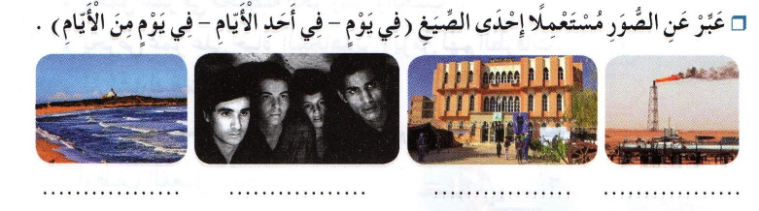  1...........................  2...........................  3............................  النّشاط 02: أنتج شفويّا  - مطالبة المتعلّمين بالتّعبير عن الصّور من خلال أسئلة توجيهيّة.  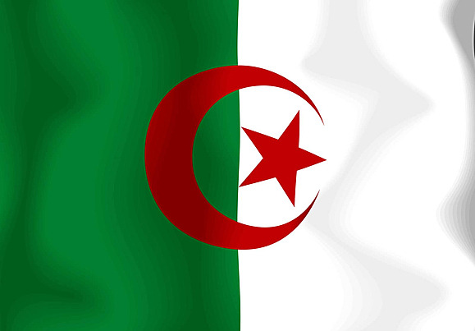  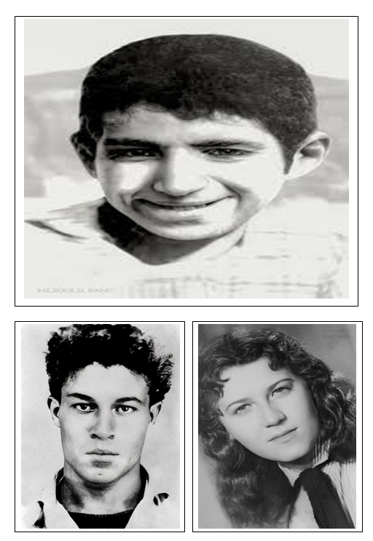   | يستذكر الصّيغ ويوظّفها  ينتج نصّا شفويّا من خلال التّعبير عن الصّور
الاستثمار | - أنجز مشروعي: ص57 إنجاز بطاقة السيرة الذّاتية  - عرض المشروع  - فتح مجال المناقشة والمحاورة وترك الحرية للمتعلّمين للتّعبير عن آرائهم.  - جمع التصورات ومعرفة الأدوات والوسائل الّتي يحتاجها.  - عرض الخطوات ومراحل الإنجاز .  - خطّة العمل ( عمل : فردي أو ثنائي , أو جماعي ).  - تقسيم المتعلّمين وتوزيع المهام. | يتعرّف على المشروع.  يحضّر الوسائل اللّازمة
الميدان: التّعبير الكتابي
النّشاط : إنتاج كتابي
الموضوع: مهنة الشّرطة
الهدف التّعلّمي: * يعبّر كتابيّا عن وضعيّات تواصليّة موظّفا مكتسباته.
السّنة 3 ابتدائي
المقطع03: الهوية الوطنيّة

المراحل | الوضعيّات التّعليميّة التّعلّميّة والنّشاطات المقترحة | مؤشّرات التّقويم
مرحلة الانطلاق | - التّذكير بنص " حماية الوطن".  - بما شبّه الأب النّحل؟  - يجب أن نحمي وطننا ونذود عنه كل خطر، من هو الشّخص الّذي نراه يحمي أمن وطننا؟ | يتذكّر ويجيب
مرحلة بناء التعلمات | النّشاط 01: أنتتج كتابيّا  - قراءة الوضعيّة:  السّند: يمارس أحد أقاربك مهنة شرطيّ.  التّعليمة: اكتب فقرة قصيرة تحكي فيها عن الخدمات الّتي يقدّمها لوطنه.  - عرض السّند وتقديمه للمتعلّمين.  - فتح مجال للمناقشة وجمع التّصوّرات.  - التّذكير ببعض المكتسبات وتجنيدها في إنتاج فقرة.  - ما هي المهن الّتي تفضّلونها؟ وما رأيكم في مهنة الشرطة؟  - من هو قريبك الّذي يعمل شرطيّا؟ ما هو لون بدلته؟  - كيف يبدو حين يردتي بدلته الرّسميّة الزّرقاء؟  - هل تشعر بالفخر والاعتزاز حين تراه؟  - كيف يساهم في حماية الوطن؟  - هل عمله يشبه عمل النّحل في حماية الخلية؟ ......  - تدوين بعض العبارات و الكلمات التي تساعد المتعلمين على جدول (خريطة ذهنيّة) أثناء الإنتاج  - السرد الشّفوي للتعبير .  النّشاط 02: المحفوظات ( شهيد الوطن)  - استظهار المحفوظ جماعيّا ثمّ بالصّف و فرديّا. | يفهم المطلوب وينجز ما طلب منه  يستظهر
الاستثمار | المرحلة الكتابية :  - مطالبة المتعلّمين بتحرير الفقرة على الأوراق أو الكراريس .  - مراقبة و متابعة إنجازاتهم . | ينظّم إنتاجه وفق نمط النّص السّردي
الميدان: التّعبير الكتابي
النّشاط : التّعبير الكتابي
الموضوع: إدماج ( تصحيح التّعبير الكتابي + تقويم ومعالجة)
الهدف التّعلّمي: * يدمج موارده ومكتسباته ويجنّدها في حلّ وضعيّات مختلفة كتابيّا وشفويّا

المقطع03: الهوية الوطنية
السّنة 3 ابتدائي

المراحل | الوضعيّات التّعليميّة التّعلّميّة والنّشاطات المقترحة | مؤشّرات التّقويم
مرحلة الانطلاق | - استذكار النّصوص المنطوقة. | يستذكر
مرحلة بناء التعلمات | النّشاط 01: تصحيح التّعبير الكتابي  - عرض منتوج المتعلّمين وقراءتها.  - تبادل الآراء.  - التّصحيح وفق شبكة التّصحيح بالمعايير.  النّشاط 02: تقويم ومعالجة  - حلّ الوضعية الانطلاقيّة الأمّ من خلال الإجابة عن المهمّات الجزئيّة.  النّشاط 03: مواصلة إنجاز المشروع  - عرض المشاريع وتقييمها.  - تثمين المشاريع وتشجيعها  - عرض أحسن مشروع في متحف القسم. | يعرض منتوجه ويبدي رأيه  يجيب  يقيّم المشروع
  درجة التّحقّق | المؤشّرات | المعايير
   | التّعبير بجمل مفيدة | سلامة اللّغة
   | خلو المنتوج من الأخطاء الإملائيّة | سلامة اللّغة
   | توافق المنتوج مع المطلوب إنجازه | الملاءمة
   | عدم الخروج عن الموضوع | الملاءمة
   | انسجام الأفكار | الانسجام
   | استعمال الرّوابط | الانسجام
   | توظيف الصّيغ والتّراكيب | الإبداع والإتقان
   | الاستشهاد | الإبداع والإتقان

ملاحظة: تخصّص حصّتان للوقفة التّقويميّة للمقطع وتصحيحها.

